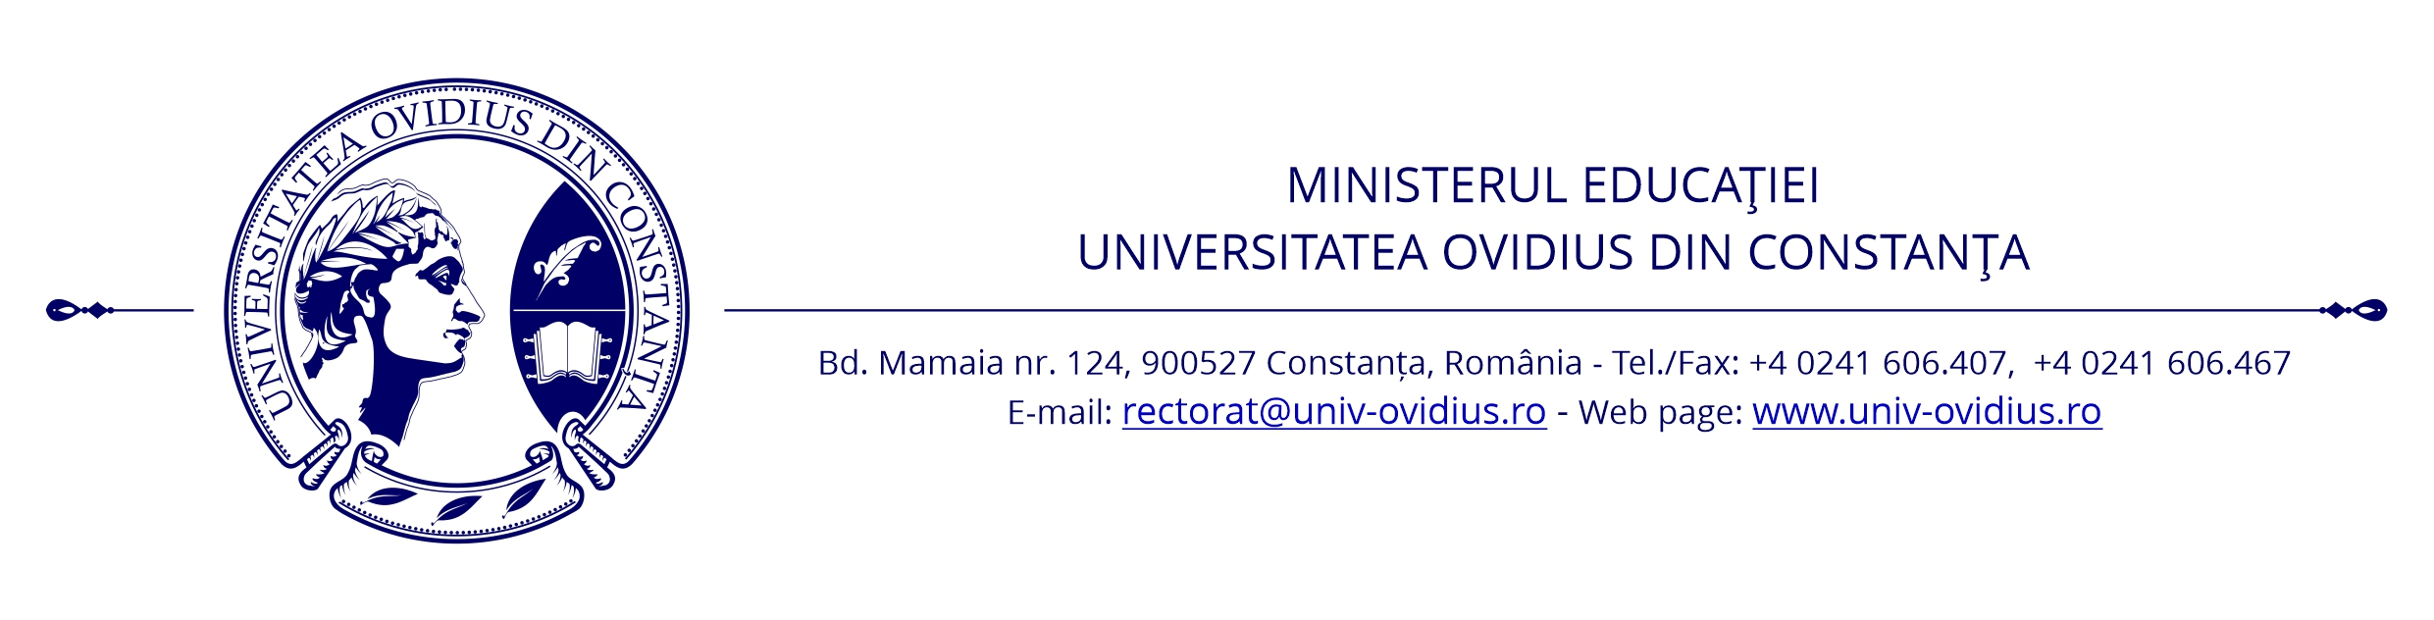
FACULTATEA DE PSIHOLOGIE ȘI ȘTIINȚELE EDUCAȚIEI

CRITERII PROPRII DE ACORDARE A BURSELOR
PENTRU ANUL UNIVERSITAR 2023-2024

FPSE va repartiza bursele atât la studii de licență, cât și la studii de masterat, având în vedere numărul de locuri fără taxa din anul 2023-2024.
Fondurile se împart studenților fără taxă și cu taxă de la studii universitare de licență și master, precum și celor ce urmează o a doua facultate, dacă nu au beneficiat de bursă în timpul primei facultăți.
Fiecare student poate beneficia de bursă numai pe timpul cât durează studiile pentru un singur program de studii (de exemplu, pentru studiile de licență – cel mult 3 ani, iar pentru studiile de masterat - cel mult 2 ani).

Facultatea de Psihologie și Științele Educației acordă următoarele categorii de burse:
a)Bursa de performanță Categoria 1.a se poate acorda la cerere, începând cu anul 2 de studii, studenților integraliști înmatriculați la studii de licență/masterat, a căror medie ponderată este de minim 9.50.
Pe lângă punctajele din Grila UOC (Anexa 2.a-I.a), pentru acordarea bursei de performanță Categoria 1.a, vor putea fi cumulate punctaje și din următoarele criterii proprii FPSE:
• Participarea la școli de vară………………………………....…..5 puncte/participare
• Prezentarea în cadrul manifestărilor științifice organizate în facultate……….3 puncte/prezentare
• Prezentări în cadrul manifestărilor științifice organizate în țară…5 puncte/prezentare
• Prezentări în cadrul manifestărilor științifice organizate în străinătate....................... 10 puncte/prezentare.
b) Bursa de performanță Categoria 1.b (merit) se acordă numai studenților integraliști (licență și master), începând cu anul 2 de studii, în baza rezultatelor academice, în ordinea descrescătoare a mediilor ponderate din anul universitar anterior, la propunerea comisiei de acordare a burselor pe facultate. Studenții propuși în Lista provizorie (inițială, care se va publica în data de 16 noiembrie 2023), vor depune la Secretariat, până la afișarea Listei finale, Declarația-tip (Anexa 7 la Regulamentul de acordare a burselor și a altor forme de sprijin material).
c) Bursa socială se acorda respectând ordinea de prioritate:
1. studenții aflați în plasament;
2. studenții cu certificat medical; Tipurile de boli sunt detaliate în Regulamentul privind Acordarea de Burse și alte formare de sprijin material pentru studii universitate de licență și master, conform art.13, alin 2, pct. b, iar veniturile se calculează conform art.13, alin 2, pct. a-m)
3. studenții cu venituri medii din ultimele 12 luni, mai mici decât 1898 lei/luna, ierarhizați in ordinea crescătoare a venitului pe membru. Se vor lua în calcul veniturile nete obținute în perioada Septembrie 2022- August 2023 (12 luni).
În cazul mediilor egale, departajarea se va face pe baza următoarelor criterii, luate în considerare în ordinea următoare:
- media pe anul universitar precedent
- publicații, participarea la manifestări științifice, conferințe, simpozioane, seminarii științifice în semestrul precedent;
- nota obținută la materia cu cele mai multe credite; dacă egalitatea persistă se va lua în considerare următoarea disciplină cotată cu cele mai multe credite. Acest criteriu se va aplica până la realizarea departajării. În situația în care există mai multe discipline cu același număr de credite, se vor lua în considerare toate aceste materii din anul universitar precedent;
- media obținută la concursul de admitere;
- Nota obținută la limba română la bacalaureat pentru studii de licență și Nota obținuta la Examenul de Cunoștințe fundamentale și de specialitate pentru studiile de master.

d) Bursa specială – pentru implicarea în activități extra-curriculare și de voluntariat pentru care va depune un dosar cu copii după documentele justificative
Se acorda cate o singură bursă specială la nivelul FPSE pentru punctajul cel mai mare obținut.
e) Bursele din venituri proprii – bursa „Ovidius” – se acordă pentru:
- participarea la activități sociale și administrative în cadrul facultății
- contribuții la promovarea imaginii UOC pe plan național și internațional

Decan,
Prof.univ.dr. Mircea Adrian Marica

